Zintuigenverhaal – Jip gaat naar de tandarts
Foto’s en pictogrammen

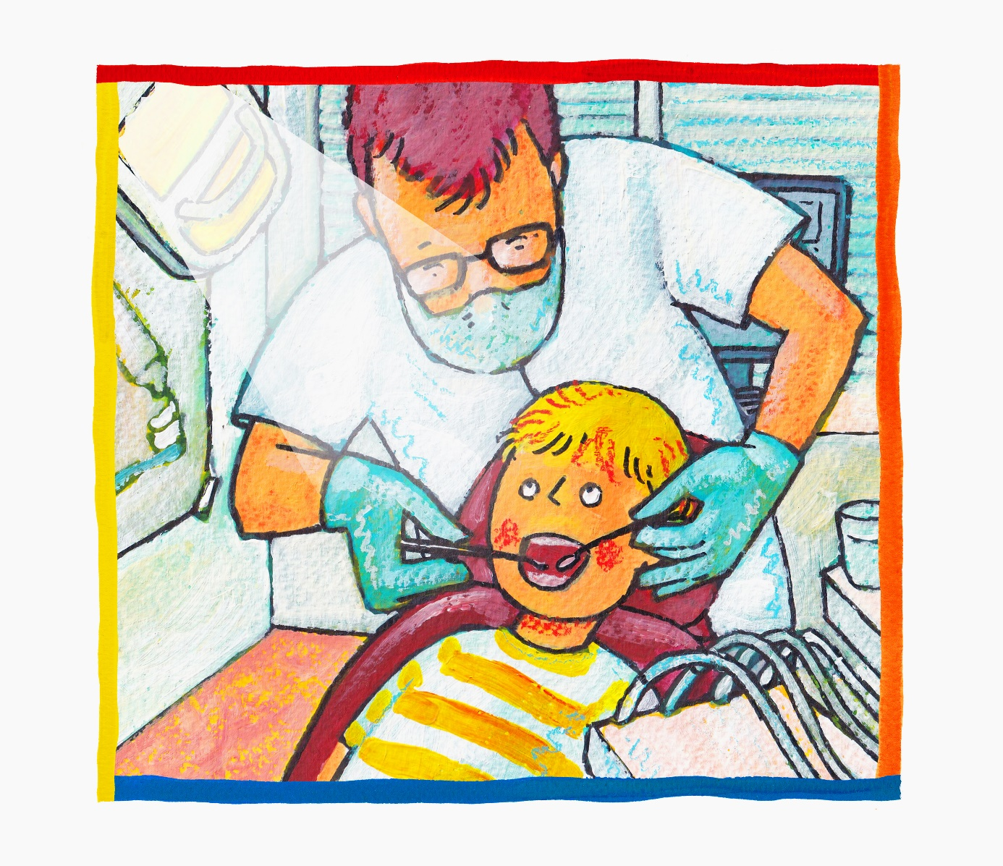

De voorleesinstructie staat achter dit verhaal

Jip gaat naar de tandarts. Eerst goed tandenpoetsen!
(Tandenborstel voelen)
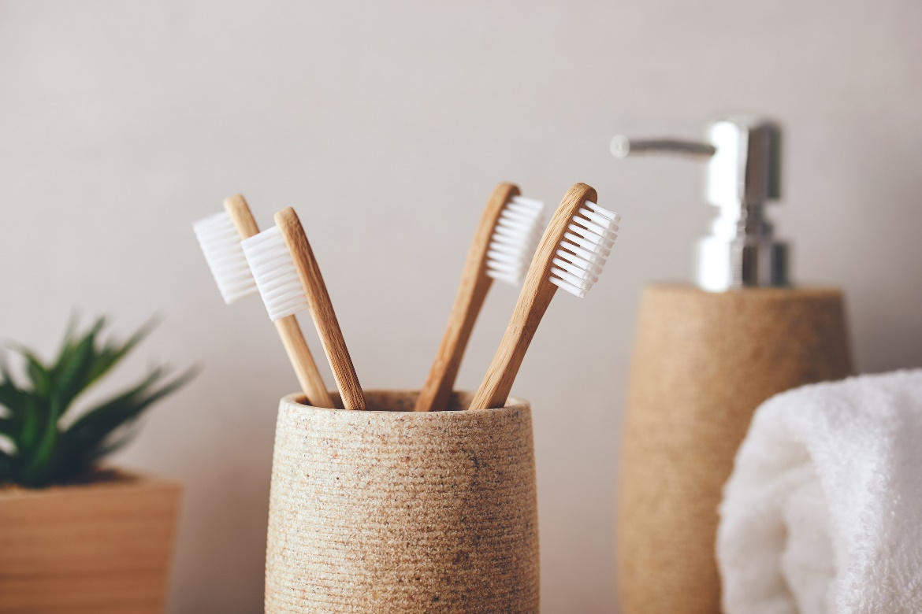
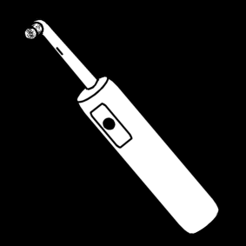

Kijk, daar is de tandarts. Hij heeft een mondkapje voor.
(mondkapje bekijken, voelen en eventueel omdoen)
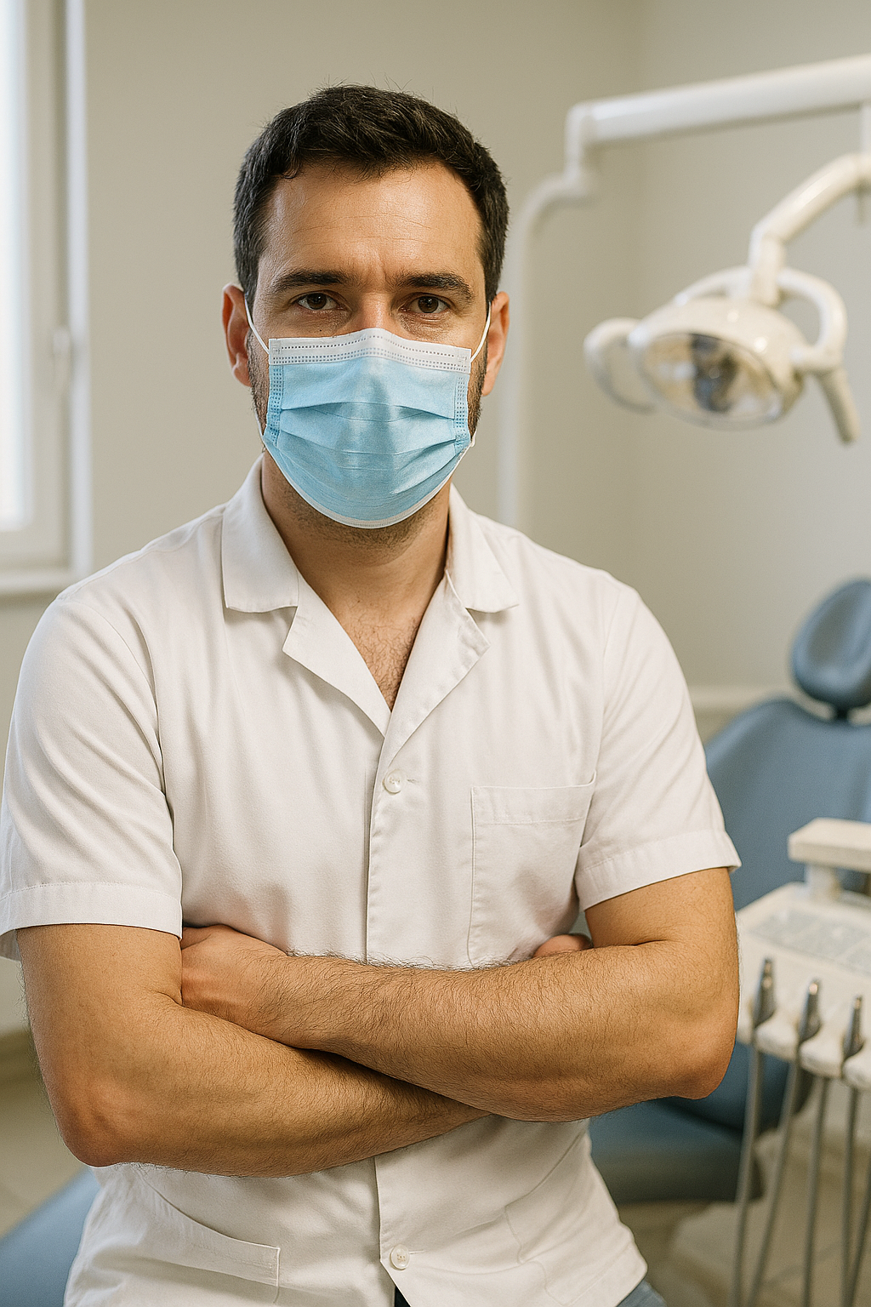


Jip mag op de grote stoel. Zzzzzz … de stoel gaat naar achteren!
(geluid van tandartsstoel laten horen (kijk achterin voor link) eventueel samen naar achteren bewegen)
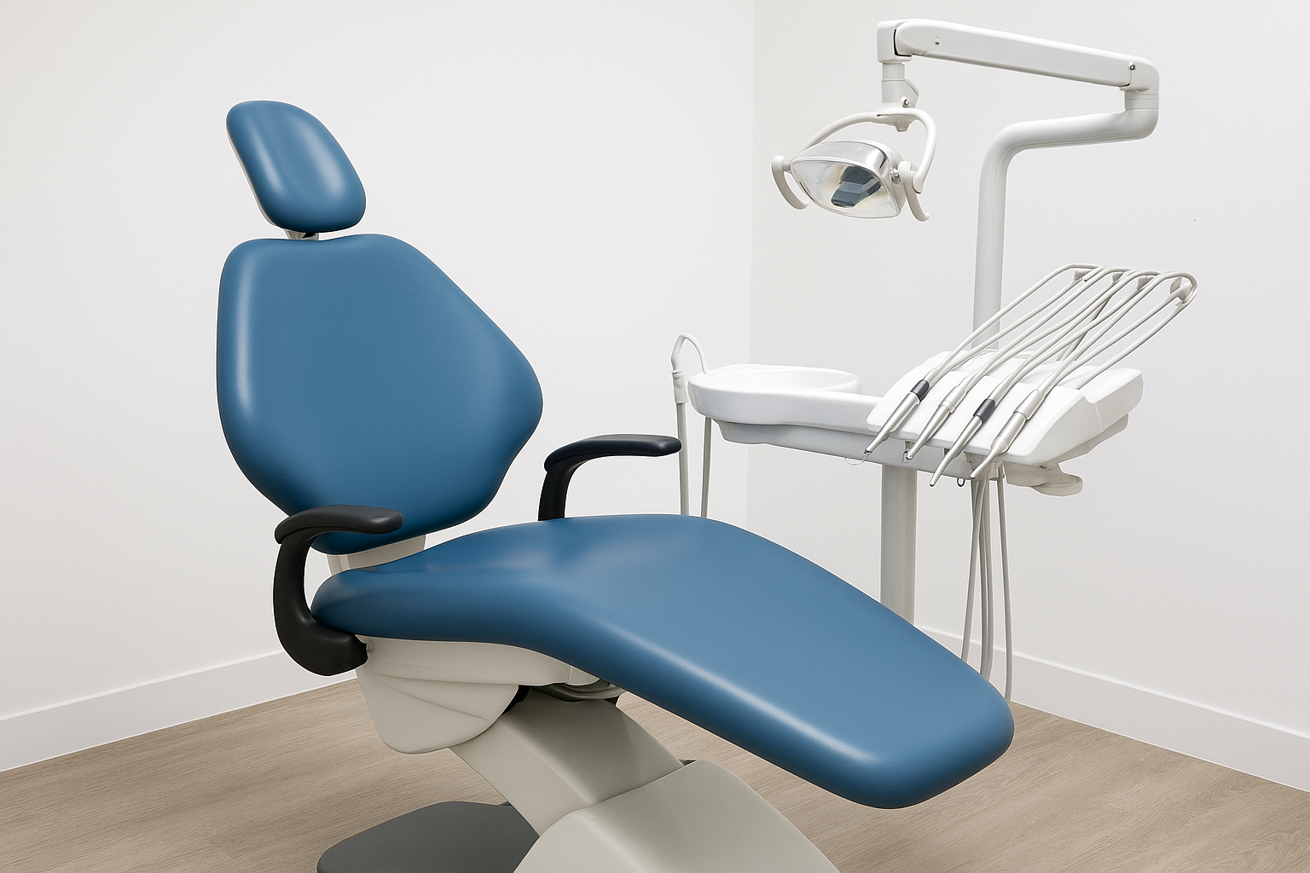
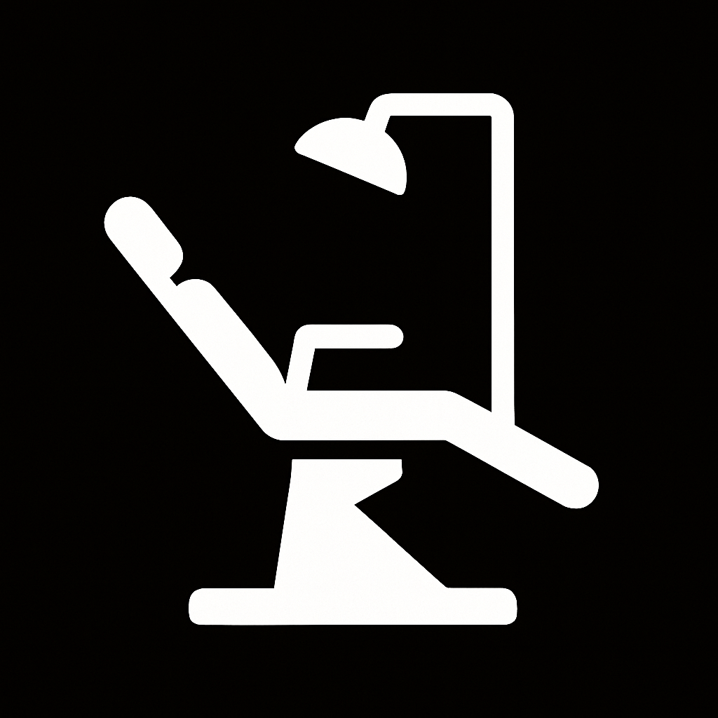

Er is een grote lamp boven Jip. Doe je je ogen open of dicht, Jip?
(met zaklamp schijnen)
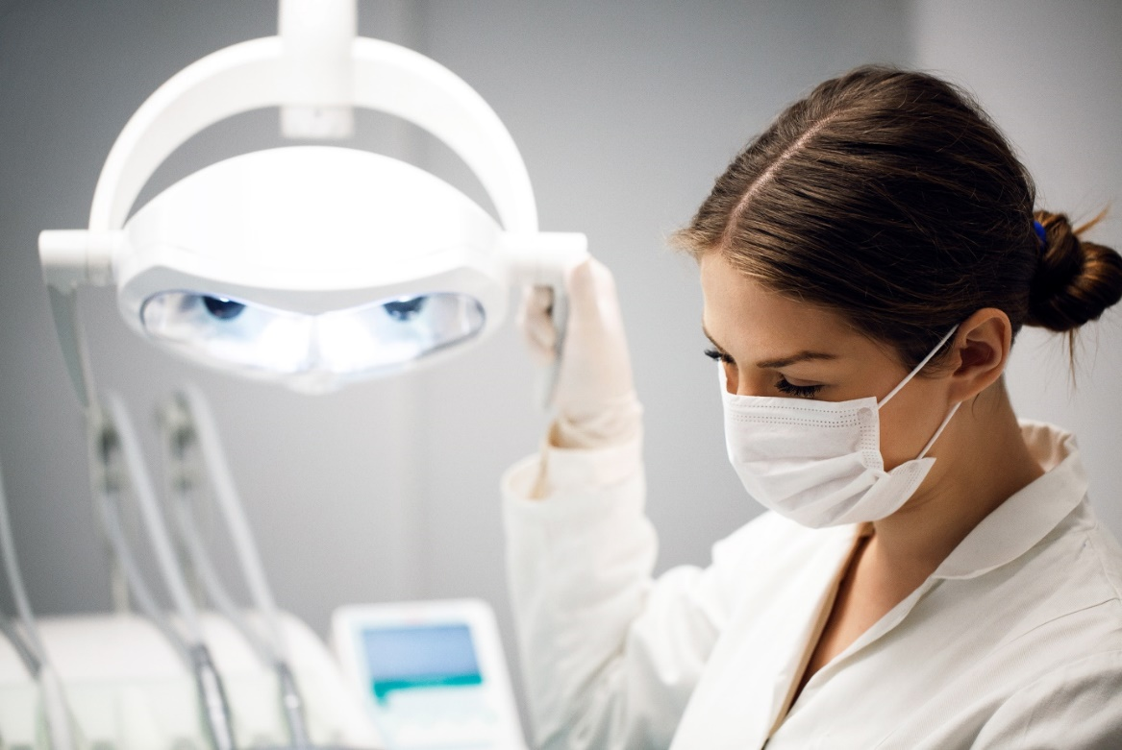
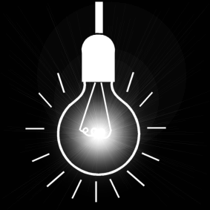

De tandarts spuit water in Jips mond. Het spettert een beetje!
(Met spuitje water spuiten)
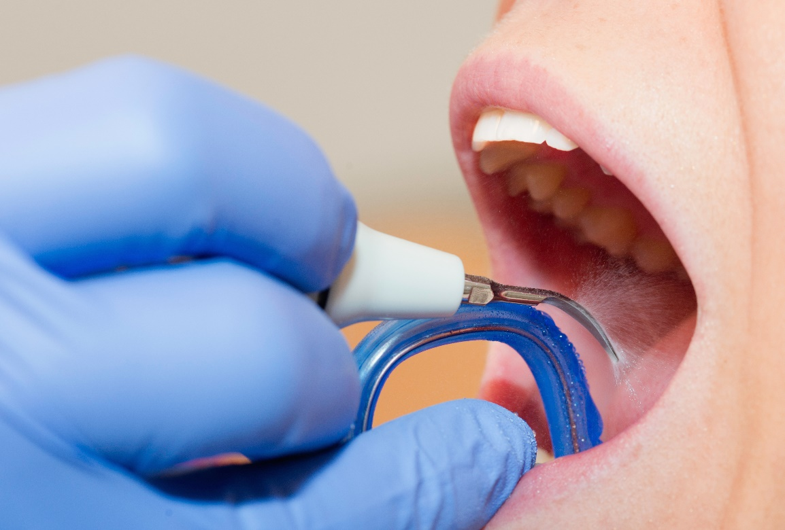
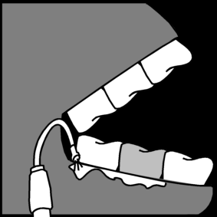

De tandarts kijkt bij Jip met een spiegeltje. Kun jij ook je tanden zien, Jip?
(met een spiegeltje in de mond schijnen, eventueel met een grote spiegel erbij)

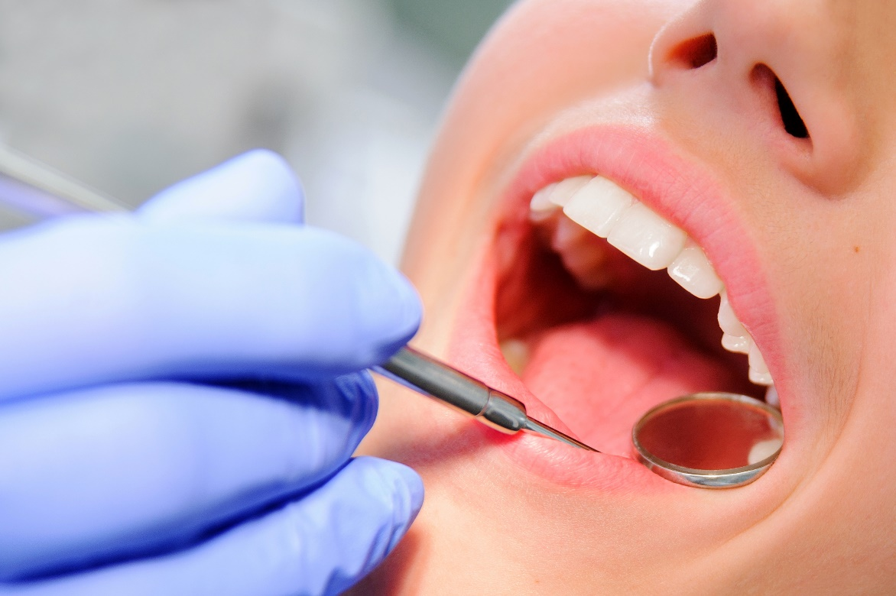

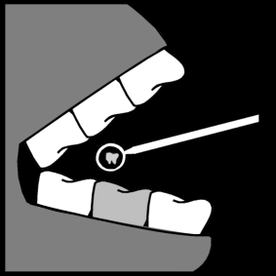

De tandarts heeft een apparaat. Het trilt/maakt geluid!
(geluid van bijv. polijsten of boren laten horen – zie link achterin, of trillen laten voelen)
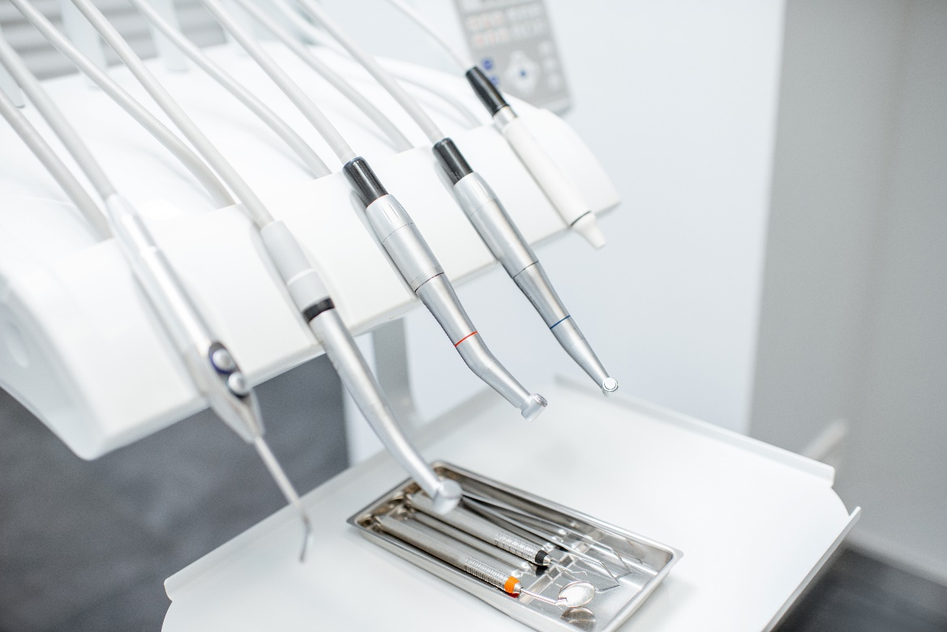

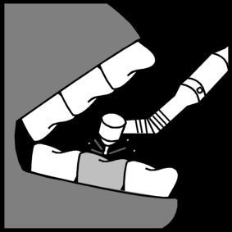

Jip krijgt een soort tandpasta van de tandarts.
Zo worden zijn tanden mooi wit. Nu is Jip klaar. Goed gedaan Jip!
(tandpasta laten proeven)

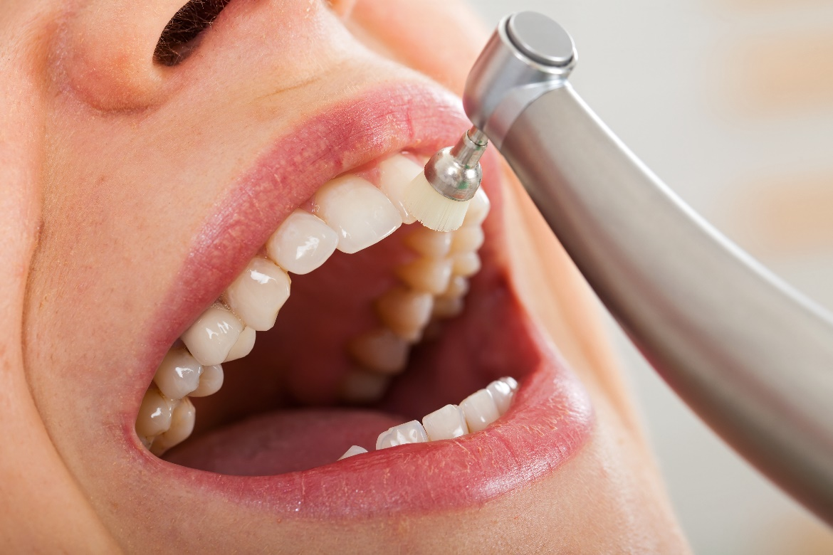

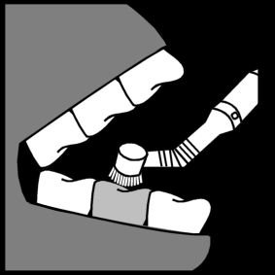

Instructie voor de Voorlezer

N.B. in dit verhaal zijn keuzes gemaakt rondom het tandartsbezoek en bijbehorende foto’s. We willen hiermee een voorbeeld geven, wat vervolgens op de eigen situatie (met eventueel ook de eigen foto’s) toegepast kan worden. Kijk voor meer tips en adviezen ook in de ‘Handleiding zintuigenverhalen bij bijzondere gebeurtenissen’ op www.zintuigenverhalen.nl. Ook zijn er mooie foto’s te vinden op Uw bezoek voorbereiden - SBT

Doel
Het doel van een zintuigenverhaal is ten eerste dat je samen een prettig moment hebt. Daarnaast kan voorlezen de communicatie en interactie stimuleren. Ook kan dit verhaal helpen in het voorbereiden van en communiceren over het bezoek aan de tandarts.

Waarom dit verhaal?
Een bezoek aan de tandarts (of mondhygiënist) gebeurt niet elke dag. Daarom kan het spannend zijn; er zijn vreemde apparaten en die trillen of brommen of doen soms fijn. Met een zintuigenverhaal kun je hier vooraf al informatie over geven en achteraf over communiceren. Zo kan het bezoek mogelijk meer voorspelbaar worden en kan iemand ook begrippen leren die te maken hebben met de tandarts en mondverzorging.

Nodig
- tandenborstel (bij voorkeur elektrisch)
- mondkapje
- geluid tandartsstoel (via telefoon of spraakknop)
- zaklamp
- spuit met water
- spiegeltje
- tandpasta
N.B. er bestaan ook tandarts-koffertjes, waarin een aantal van de materialen zitten die je in dit verhaal kunt gebruiken, zoals een mondkapje, spiegeltje, waterspuitje, tril-apparaatje etc.

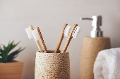
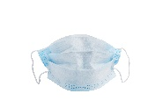 | Bekijk het mondkapje en doe het bij één van jullie voor.  N.B. gebruik daarvoor wel elke keer een nieuw mondkapje of laat alleen dezelfde persoon het mondkapje voordoen i.v.m. de hygiëne.
 | Neem het geluid van de tandartsstoel op tijdens een bezoek, of laat dit filmpje horen: ASMR Dental Office Sounds (dentist drills, dental chair, scaling teeth, etc) via je telefoon of een spraakknop.
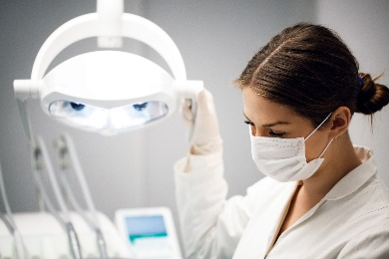 | Voor de tandartslamp kun je een zaklamp of ‘ouderwetse’ bureaulamp gebruiken. Let op dat je hiermee niet rechtstreeks in het gezicht schijnt, maar bijvoorbeeld schuin op iemands hoofd. Kijk eventueel samen of je de lamp nog kunt ‘zien’ met je ogen dicht.
 | Gebruik hiervoor een spuitje (zonder naald natuurlijk!), of een bidon of waterpistooltje. Spuit een beetje water – dit mag in de mond als iemand dat leuk vindt of het water wil drinken, maar het kan ook op de tafel, hand of naast de mond. En nog leuker als de ander ook bij jou mag spuiten met het water natuurlijk!
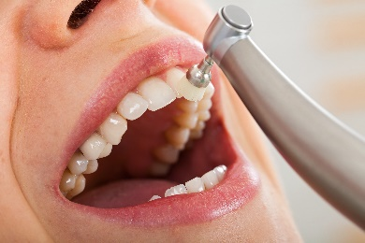 | In het tandarts-koffertje zit soms ook een trillend gereedschap. Anders gebruik je bij voorkeur een oude elektrische tandenborstel; laat de tandenborstel voelen op bijvoorbeeld de hand, arm of wang. Of laat een ander geluid dan de stoel horen uit het filmpje ASMR Dental Office Sounds (dentist drills, dental chair, scaling teeth, etc).

De voorbereiding
- Kies welke variant je gaat voorlezen (foto’s, pictogrammen, PCS-symbolen). Overleg zo nodig met een deskundige (bijvoorbeeld een logopedist) over welke gebaren en afbeeldingen (foto’s, pictogrammen of PCS-symbolen) bij deze persoon het meest geschikt zijn.
- Print het document uit en doe de verhaalbladen in een ringband of lamineer ze.
- Zijn de materialen compleet?
- Kijk of het verhaal mogelijk ingekort moet worden: zijn alle begrippen van toepassing en herkenbaar voor de persoon? Het verhaal is zo gemaakt dat je eenvoudig een bladzijde er tussenuit kunt laten.
- Zijn de gebaren bekend?
- Oefen het verhaal van te voren.

Aan het begin
Kan er aandacht zijn voor het verhaal? Is de persoon alert? Zijn er geen lichamelijke ongemakken? Is de omgeving rustig? Klopt het in het dagprogramma?

Voorlezen
- Lees en gebaar de bladzijde.
- Laat de prikkel ervaren.
- Geef de persoon tijd om te ervaren.
- Benoem/gebaar (opnieuw) de belangrijkste woorden.
- Stel zo mogelijk een vraag over de bladzijde of de ervaring.
- Geef de persoon nog even tijd.
- Reageer op reacties, zoals mimiek of wijzen.
- Ruim het voorwerp op in de box.
- Sla om voor de volgende bladzijde.

Afronding
Tot slot ruim je de materialen weer op in de doos. Het verhaal is klaar.

Toepassing in andere situaties
Gebruik de gebaren uit dit verhaal ook in andere situaties. Doordat je de concepten laat in activiteiten door de dag heen laat terugkomen, kunnen de begrippen toegepast worden en kan het verhaal de volgende keer nog meer inhoud krijgen, bijvoorbeeld: ‘Kijk, je tanden zijn mooi schoon! Net als bij de tandarts!’.

Geniet ervan!
Voorlezen is vooral leuk.

Wat je ook nog moet weten
Dit zintuigenverhaal mag in de bestaande pdf-vorm gedeeld worden. Voor meer informatie stuur een e-mail naar zintuigenverhalen@kentalis.nl of kijk op www.zintuigenverhalen.nl

Verantwoording afbeeldingen
De illustratie op de voorkant en het logo van Zintuigenverhalen zijn gemaakt door Roel Ottow.
De pictogrammen in dit verhaal zijn afkomstig van www.Sclera.be. Deze pictogrammen mogen volgens creative commons licentie 2.0 gebruikt worden onder voorwaarde van naamsvermelding en zo lang het niet voor commerciële doelen is.

Foto’s aangekocht via Shutterstock: (5, 6, 7 en 8). Foto’s zijn afkomstig van Microsoft Stockafbeeldingen (mondkapje 2, tandartslamp met tandarts 4). De afbeeldingen mogen niet buiten dit in Microsoft Word gemaakte document worden gebruikt.
De afbeelding van de tandarts 2 en tandartsstoel 3 zijn gegenereerd door Copilot (AI), evenals de pictogrammen van het mondkapje 2 en de tandartsstoel 3.

Copyright ©
Dit verhaal is gemaakt door Koninklijke Kentalis voor Deelkracht en er berust copyright op. Het logo Zintuigenverhalen en de foto’s mogen niet zonder toestemming voor andere materialen gebruikt worden.


